| **UF1. Introducció a les bases de dades**  *NF1. Sistemes d'emmagatzemament d'informació*  A1. Base de dades Comarca |
| --- |

| Nom: | Nicola | Cognoms: | Roca Mühlemann |
| --- | --- | --- | --- |

**Índex de la pràctica**

Entrega 1

Introducció 2

Tasques a realitzar 2

# Entrega

* Format PDF amb el nom del fitxer: **UF2_pt01.1_Cognom_Nom.pdf**
* Es valorarà positivament que l'activitat sigui ordenada, estructurada i ben documentada, amb captures de pantalla quan sigui el cas.
* Es valorarà positivament que documentis els inconvenients que trobis i la solució que hagis donat.
* Es valorarà negativament aquelles activitats que es presenten incompletes.

# Packet Tracer Pt01.1- Configurar SSH

# Tabla de asignación de direcciones

| **Dispositivo** | **Interfaz** | **Dirección IP** | **Máscara de subred** |
| --- | --- | --- | --- |
| S1 | VLAN 1 | 10.10.10.2 | 255.255.255.0 |
| PC1 | NIC | 10.10.10.10 | 255.255.255.0 |

# Objetivos

**Parte 1: Proteger las contraseñas**

**Parte 2: Cifrar las comunicaciones**

**Parte 3: Verificar la implementación de SSH**

# Aspectos básicos

SSH debe reemplazar a Telnet para las conexiones de administración. Telnet usa comunicaciones inseguras de texto no cifrado. SSH proporciona seguridad para las conexiones remotas mediante el cifrado seguro de todos los datos transmitidos entre los dispositivos. En esta actividad, protegerá un switch remoto con contraseñas cifradas y SSH.

# Instrucciones

## Parte 1: Proteger las contraseñas

**a. Desde el símbolo del sistema en la PC1, acceda al S1 mediante Telnet. El usuario EXEC y la contraseña EXEC es cisco.**

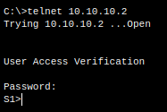

**b. Guarde la configuración actual, de manera que pueda revertir cualquier error que cometa reiniciando el S1.**

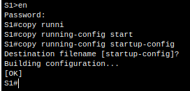

**c. Muestre la configuración actual y observe que las contraseñas están en texto no cifrado. Introduzca el comando para cifrar las contraseñas de texto no cifrado.**

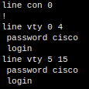

**S1(config)# service password-encryption**

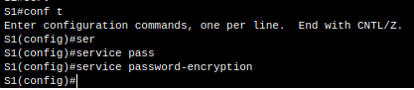

**d. Verifique que las contraseñas estén cifradas.**

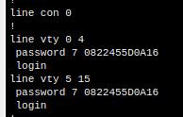

## Parte 2: Cifrar conexiones

### Paso 1: Establecer el nombre de dominio IP y generar claves seguras..

**En general no es seguro utilizar Telnet, porque los datos se transfieren como texto no cifrado. Por lo tanto, utilice SSH siempre que esté disponible.**

**a. Configure el nombre de dominio netacad.pka.**



**b. Se necesitan claves seguras para cifrar los datos. Genere claves RSA con una longitud de clave de 1024.**

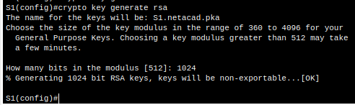

### Paso 2: Cree un usuario de SSH y reconfigure las líneas VTY para que solo admitan acceso por SSH.

**a. Cree un usuario administrador con cisco como contraseña secreta.**



**b. Configure las líneas VTY para que revisen la base de datos local de nombres de usuario en busca de las credenciales de inicio de sesión y para que solo permitan el acceso remoto mediante SSH. Elimine la contraseña existente de la línea vty.**

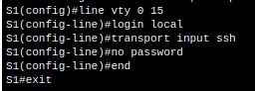

### Paso 3: Verifique la implementación SSH

**a. Cierre la sesión de Telnet e intente iniciar sesión nuevamente con Telnet. El intento debería fallar.**

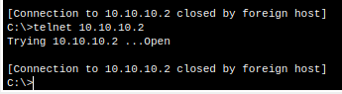

**b. Intente iniciar sesión mediante SSH. Escriba ssh y presione la tecla Enter , sin incluir ningún parámetro que revele las instrucciones de uso de comandos. Sugerencia: La opción-l representa letter “L”, no el numero 1.**

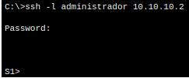

**c. Cuando inicie sesión de forma correcta, ingrese al modo EXEC con privilegios y guarde la configuración. Si no pudo acceder de forma correcta al S1, reinicie y comience de nuevo en la parte 1.**

*Fin del documento*

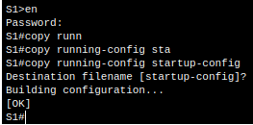

Assestment:

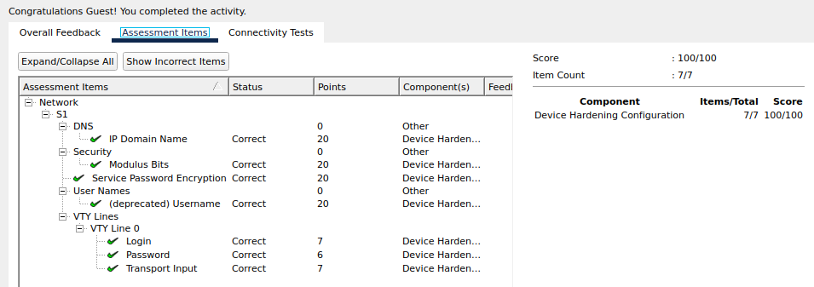

# Packet Tracer Pt01.2- Configurar interfaces de router

# Tabla de asignación de direcciones

| **Dispositivo** | **Interfaz** | **Dirección/prefijo IP** | **Puerta de enlace predeterminada** |
| --- | --- | --- | --- |
| R1 | G0/0 | 172.16.20.1 /25 | N/D |
| *R1* | G0/1 | 172.16.20.129 /25 | N/D |
| *R1* | S0/0/0 | 209.165.200.225 /30 | N/D |
| PC1 | NIC | 172.16.20.10 /25 | 172.16.20.1 |
| PC2 | NIC | 172.16.20.138 /25 | 172.16.20.129 |
| R2 | G0/0 | 2001:db8:c0de:12: :1/64 | N/D |
| *R2* | G0/1 | 2001:db8:c0de:13: :1/64 | N/D |
| *R2* | S0/0/1 | 2001:db8:c0de:11: :1/64 | N/D |
| *R2* | *S0/0/1* | fe80::2 | No corresponde |
| PC3 | NIC | 2001:db8:c0de:12: :a/64 | fe80::2 |
| PC4 | NIC | 2001:db8:c0de:13: :a/64 | fe80::2 |

# Objetivos

**Parte 1: configurar el direccionamiento IPv4 y verificar la conectividad**

**Parte 2: configurar el direccionamiento IPv6 y verificar la conectividad**

# Aspectos básicos

Los routers R1 y R2 tienen dos LAN cada uno. Su tarea es configurar el direccionamiento adecuado en cada dispositivo y verificar la conectividad entre las LANs.

**Nota**: El usuario y la contraseña EXEC es **cisco**. La contraseña privilegiada EXEC es **class**.

# 

# Instrucciones

## Parte 1: Configurar el direccionamiento IPv4 y verificar la conectividad

### Paso 1: Asignar direcciones IPv4 a dispositivos R1 y LAN.

Refiriéndose a la Tabla de **direcciones** , configure el direccionamiento IP para **R1** LAN interfaces, **PC1** y **PC2**. La interfaz serial ya está configurada.

R1 Gig0/0 IPv4:

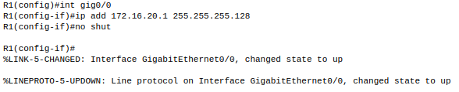

R1 Gig0/1 IPv4:

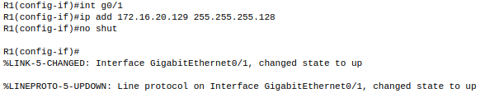

R1 S0/0/0 IPv4:



R2 Gig0/0 IPv6:

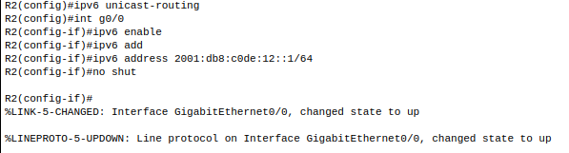

R2 Gig0/1 IPv6:

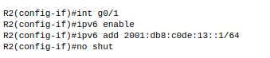

R2 S0/0/0:

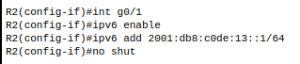



### Paso 2: Verificar la conectividad.

**PC1** y **PC2** deberían poder hacer ping entre sí y con el servidor de **Dual Stack Server** .

Ping PC1 a PC2:

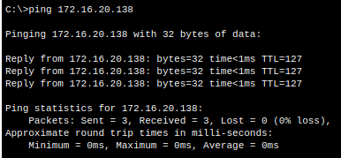

Ping PC1 a Dual Stack Server:

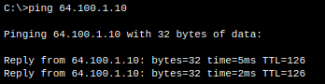

Ping PC2 a PC1:

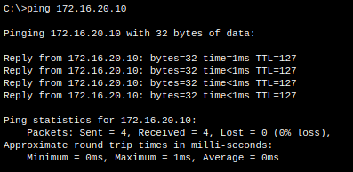

Ping PC2 a Dual Stack Server:

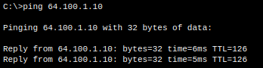

## Parte 2: Configurar el direccionamiento IPv6 y verificar la conectividad

### Paso 1: Asignar direcciones IPv6 a dispositivos R2 y LAN.

Refiriéndose a la Tabla de **direcciones** , configure el direccionamiento IP para interfaces LAN **R2** , **PC3** y **PC4**. La interfaz serial ya está configurada.

S’han assignat anteriorment.

### Paso 2: Verificar la conectividad.

**PC3** y **PC4** deberían poder hacer ping entre sí y al servidor **Dual Stack Server**.

*Fin del documento*

Ping PC3 a PC4:

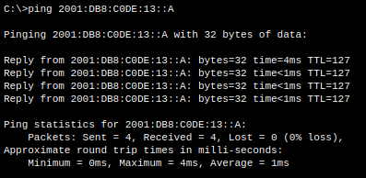

Ping PC3 a Dual Stack Server:

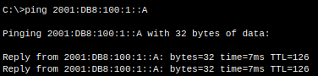

Ping PC4 a PC3:

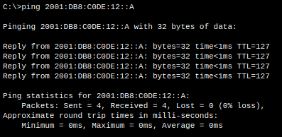

Ping PC4 a Dual Stack Server:

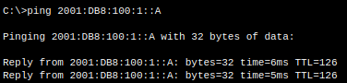

Resultats activitat:

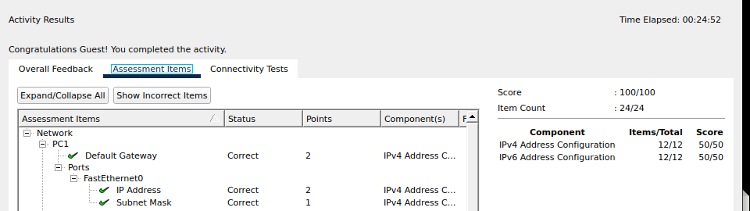

# **Packet Tracer** Pt01.3 Verificar Xarxes Conectades Directament

# Tabla de asignación de direcciones

| **Dispositivo** | **Interfaz** | **Dirección IP / Prefijo** | **Puerta de enlace predeterminada** |
| --- | --- | --- | --- |
| R1 | G0/0/0 | 172.16.20.1/25 | N/A |
| *R1* | G0/0/1 | 172.16.20.129/25 | N/A |
| *R1* | S0/1/0 | 209.165.200.225/30 | N/A |
| PC1 | NIC | 172.16.20.10/25 | 172.16.20.1 |
| PC2 | NIC | 172.16.20.138/25 | 172.16.20.129 |
| R2 | G0/0/0 | 2001:db8:c0de:12: :1/64 | N/A |
| *R2* | G0/0/1 | 2001:db8:c0de:13: :1/64 | N/A |
| *R2* | /1/1 | 2001:db8:c0de:11: :1/64 | N/A |
| *R2* | */1/1* | fe80::2 | No corresponde |
| PC3 | NIC | 2001:db8:c0de:12: :a/64 | fe80::2 |
| PC4 | NIC | 2001:db8:c0de:13: :a/64 | fe80::2 |

# Objetivos

· Verificar las redes IPv4 conectadas directamente

· Verificar las redes conectadas directamente IPv6

· Solucionar problemas de conectividad.

# Aspectos básicos

Los routers R1 y R2 tienen dos LAN cada uno. Su tarea es verificar el direccionamiento en cada dispositivo y verificar la conectividad entre las LAN.

**Nota**: El usuario y la contraseña EXEC es **cisco**. La contraseña privilegiada EXEC es **class**.

# 

# Instrucciones

## Parte 1: Verificar las redes IPv4 conectadas directamente

### Paso 1: Verificar las direcciones IPv4 y el estado del puerto en R1.

a. Filtre y verifique la configuración de las interfaces configuradas.

*Abra la ventana de configuración*

R1# **show ip interface brief | exclude unassigned**

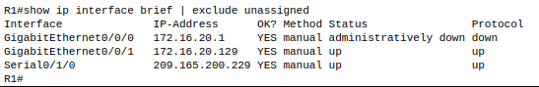

b. Basado en el resultado, corrija cualquier problema relacionado con los estados del puerto.

El problema és que no esta engegada:

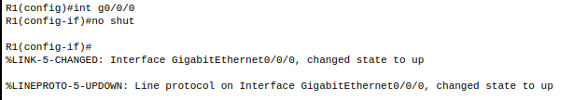

c. Consulte la Tabla de **direcciones** y verifique las direcciones IP configuradas en R1. Corrija cualquier error en el direccionamiento, según sea necesario.

d. Utilizando las opciones de filtrado, muestre la tabla de enrutamiento, de manera tal que inicie con la palabra **Gateway**.

**Nota: Los** términos que se utilizan para filtrar la salida se pueden acortar para que coincida con el texto siempre que la coincidencia sea única. Por ejemplo, Gateway, Gate, and Ga brindaran resultados distintos. G no lo hará. El filtrado es distingue entre mayúsculas y minúsculas

R1# **show ip route | begin Gate**

#### Pregunta:

Que es el Gateway of last resort address?

e. Muestre la información de las interfaces, y filtre utilizando los términos **Description** o **connected**.

**Nota**: Al utilizar **include** o **exclude** varias búsquedas se pueden realizar separando las palabra mediante el uso de el símbolo pipe ( **|** )

R1# **show interface | include Desc|conn**

#### Pregunta:

¿Cuál es el ID de circuito que se muestra en el resultado?

f. Muestre información especifica de la interfaz G0/0/0, filtrando la palabra **duplex**.

#### Pregunta:

¿Cuál es la configuración dúplex, la velocidad y el tipo de medio?

*Cierre la ventana de configuración*

### Paso 2: Verificar la conectividad.

**PC1** y **PC2** deberían poder hacer ping entre sí y al **servidor dual-stack**. Si no es así, verifique el estado de las interfaces y las asignaciones de direcciones IP.

## Parte 2: Verificar las redes IPv6 conectadas directamente

### Paso 1: Verificar las direcciones IPv6 y el estado del puerto en R2.

a. Verifique la configuración de las interfaces configuradas.

*Abrir la ventana de configuración*

R2# **show ipv6 int brief**

#### Pregunta:

¿Cuál es el estado de las interfaces configuradas?

b. Consulte la Tabla de **direcciones** y realice las correcciones necesarias en el direccionamiento según sea necesario.

**Nota**: Al cambiar una dirección IPv6, es necesario eliminar la dirección incorrecta, ya que una interfaz es capaz de admitir varias redes IPv6.

R2(config)# **int g0/0/1**

R2(config-if)# **no ipv6 address 2001:db8:c0de:14::1/64**

#### Pregunta:

Configure la dirección correcta en la interfaz.

c. Muestre la tabla IPv6 de enrutamiento.

**Nota**: Los comandos de filtrado no funcionan actualmente con los comandos IPv6.

d. Mostrar todas las direcciones IPv6 configuradas en las interfaces filtrando la salida de **running-config**.

Filtre la salida en **R2** para **ipv6** o la**interfaz**.

R2# **sh run | include ipv6|interface**

#### Pregunta:

¿Cuántas direcciones están configuradas en cada interfaz Gigabit?

*Cierre la ventana de configuración*

### Paso 2: Verificar la conectividad.

**PC3** y **PC4** deberían poder hacer ping entre sí y al **servidor dual-stack**. Si no es así, compruebe el estado de la interfaz y las asignaciones de direcciones IPv6.

*Fin del documento*

**Packet Tracer: verificar redes conectadas directamente**

# Tabla de asignación de direcciones

| **Dispositivo** | **Interfaz** | **Dirección IP / Prefijo** | **Puerta de enlace predeterminada** |
| --- | --- | --- | --- |
| R1 | G0/0/0 | 172.16.20.1/25 | N/A |
| *R1* | G0/0/1 | 172.16.20.129/25 | N/A |
| *R1* | S0/1/0 | 209.165.200.225/30 | N/A |
| PC1 | NIC | 172.16.20.10/25 | 172.16.20.1 |
| PC2 | NIC | 172.16.20.138/25 | 172.16.20.129 |
| R2 | G0/0/0 | 2001:db8:c0de:12::1/64 | N/A |
| *R2* | G0/0/1 | 2001:db8:c0de:13::1/64 | N/A |
| *R2* | /1/1 | 2001:db8:c0de:11::1/64 | N/A |
| *R2* | */1/1* | fe80::2 | No corresponde |
| PC3 | NIC | 2001:db8:c0de:12 :a/64 | fe80::2 |
| PC4 | NIC | 2001:db8:c0de:13 :a/64 | fe80::2 |

# Objetivos

· Verificar las redes IPv4 conectadas directamente

· Verificar las redes conectadas directamente IPv6

· Solucionar problemas de conectividad.

# Aspectos básicos

Los routers R1 y R2 tienen dos LAN cada uno. Su tarea es verificar el direccionamiento en cada dispositivo y verificar la conectividad entre las LAN.

**Nota**: El usuario y la contraseña EXEC es **cisco**. La contraseña privilegiada EXEC es **class**.

# 

# Instrucciones

## Parte 1: Verificar las redes IPv4 conectadas directamente

### Paso 1: Verificar las direcciones IPv4 y el estado del puerto en R1.

a. Filtre y verifique la configuración de las interfaces configuradas.

*Abra la ventana de configuración*

R1# **show ip interface brief | exclude unassigned**

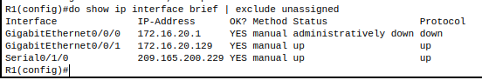

b. Basado en el resultado, corrija cualquier problema relacionado con los estados del puerto.

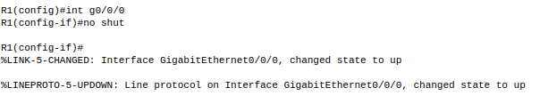

c. Consulte la Tabla de **direcciones** y verifique las direcciones IP configuradas en R1. Corrija cualquier error en el direccionamiento, según sea necesario.



d. Utilizando las opciones de filtrado, muestre la tabla de enrutamiento, de manera tal que inicie con la palabra **Gateway**.

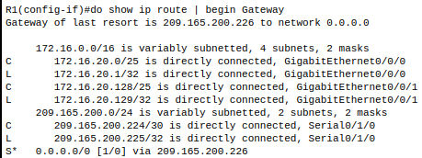

**Nota: Los términos que se utilizan para filtrar la salida se pueden acortar para que coincida con el texto siempre que la coincidencia sea única. Por ejemplo, Gateway, Gate, and Ga brindaran resultados distintos. G no lo hará. El filtrado es distingue entre mayúsculas y minúsculas**

R1# **show ip route | begin Gate**

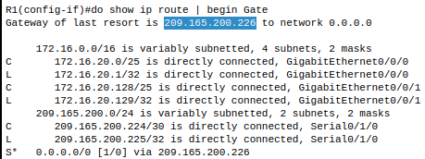

#### Pregunta:

**Que es el Gateway of last resort address?**

És 209.165.200.226, ip del router del ISP

**e. Muestre la información de las interfaces, y filtre utilizando los términos Description o connected.**

**Nota: Al utilizar include o exclude varias búsquedas se pueden realizar separando las palabra mediante el uso de el símbolo pipe ( | )**

**R1# show interface | include Desc|conn**

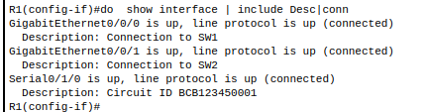

#### Pregunta:

**¿Cuál es el ID de circuito que se muestra en el resultado?**

És BCB123450001

f. Muestre información especifica de la interfaz G0/0/0, filtrando la palabra **duplex**.



#### Pregunta:

**¿Cuál es la configuración dúplex, la velocidad y el tipo de medio?**

Full duplex amb RJ45

*Cierre la ventana de configuración*

### Paso 2: Verificar la conectividad.

**PC1 y PC2 deberían poder hacer ping entre sí y al servidor dual-stack. Si no es así, verifique el estado de las interfaces y las asignaciones de direcciones IP.**

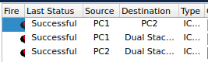

## Parte 2: Verificar las redes IPv6 conectadas directamente

### Paso 1: Verificar las direcciones IPv6 y el estado del puerto en R2.

**a. Verifique la configuración de las interfaces configuradas.**

*Abrir la ventana de configuración*

R2# **show ipv6 int brief**

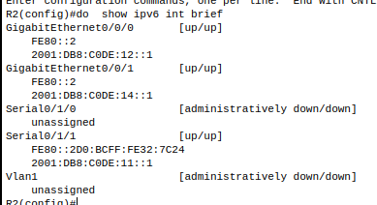

#### Pregunta:

¿Cuál es el estado de las interfaces configuradas?

Menys serial0/1/0 que no està connectat estàn totes amb up, les interfícies físiques.

**b. Consulte la Tabla de direcciones y realice las correcciones necesarias en el direccionamiento según sea necesario.**

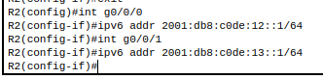

**Nota: Al cambiar una dirección IPv6, es necesario eliminar la dirección incorrecta, ya que una interfaz es capaz de admitir varias redes IPv6.**

**R2(config)# int g0/0/1**

**R2(config-if)# no ipv6 address 2001:db8:c0de:14::1/64**



#### Pregunta:

**Configure la dirección correcta en la interfaz.**

**c. Muestre la tabla IPv6 de enrutamiento.**

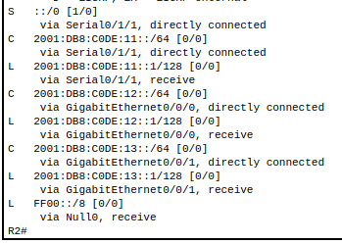

**Nota: Los comandos de filtrado no funcionan actualmente con los comandos IPv6.**

**d. Mostrar todas las direcciones IPv6 configuradas en las interfaces filtrando la salida de running-config.**

**Filtre la salida en R2 para ipv6 o lainterfaz.**

**R2# sh run | include ipv6|interface**

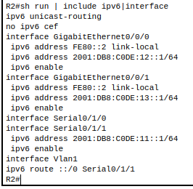

#### Pregunta:

**¿Cuántas direcciones están configuradas en cada interfaz Gigabit?**

en cadascuna hi han 2 ips, la de link local i la ip corresponent per sortir.

*Cierre la ventana de configuració*

*n*

### Paso 2: Verificar la conectividad.

**PC3** y **PC4** deberían poder hacer ping entre sí y al **servidor dual-stack**. Si no es así, compruebe el estado de la interfaz y las asignaciones de direcciones IPv6.

*Fin del documento*

**Packet Tracer - Implementar una red pequeña**

# Tabla de asignación de direcciones

| **Dispositivo** | **Interfaz** | **Dirección** | **Máscara de subred** | **Puerta de enlace predeterminada** |
| --- | --- | --- | --- | --- |
| RTA | G0/0 | 10.10.10.1 | 255.255.255.0 | N/D |
| *RTA* | G0/1 | 10.10.20.1 | 255.255.255.0 | N/D |
| SW1 | VLAN1 | 10.10.10.2 | 255.255.255.0 | *en blanco* |
| SW2 | VLAN1 | 10.10.20.2 | 255.255.255.0 | *en blanco* |
| PC-1 | NIC | *en blanco* | 255.255.255.0 | *en blanco* |
| PC-2 | NIC | *en blanco* | 255.255.255.0 | *en blanco* |

# Objetivos

**Parte 1: Crear la topología de red**

**Parte 2: Configurar los dispositivos y verificar la conectividad**

# 

# Instrucciones

## Parte 1: Crear la topología de red

### Paso 1: Obtener los dispositivos necesarios.

**a. Haga clic en el icono Network Devices en la barra de herramientas inferior.**

**b. Haga clic en el icono del router en el submenú.**

**c. Localice el icono del router 1941. Haga clic y arrastre el icono del router 1941 hasta el área de topología.**

**d. Haga clic en la entrada del switch en el submenú.**

**e. Localice el icono del switch 2960. Haga clic y arrastre el icono del switch 2960 hasta el área de topología.**

**f. Repita el paso anterior para que haya dos switches 2960 en el área de topología.**

**g. Haga clic en el icono End Devices**

**h. Localiza el ícono de la PC. Arrastre dos PCs para el área de topología.**

**i. Organice los dispositivos en una presentación con la que pueda trabajar haciendo clic y arrastrando.**

### 

### 

### 

### Paso 2: Nombre de los dispositivos.

**Los dispositivos tienen nombres predeterminados que deberá cambiar. Asignará un nombre a los dispositivos como se muestra en la Tabla de direccionamiento. Está cambiando los nombres para mostrar de los dispositivos. Esta es la etiqueta de texto que aparece debajo de cada dispositivo. Los nombres para mostrar deben coincidir exactamente con la información de la Tabla de direcciones. Si un nombre para mostrar no coincide, no se le anotará la configuración de su dispositivo.**

**a. Haga clic en el nombre del dispositivo, se encuentra bajo el icono del mismo dispositivo. Debe aparecer un campo de texto con un punto de inserción intermitente. Si aparece la ventana de configuración del dispositivo, ciérrela e inténtelo de nuevo, haciendo clic un poco más lejos del icono del dispositivo.**

**b. Reemplace el nombre para mostrar actual por el nombre para mostrar apropiado de la Tabla de direcciones.**

**c. Repita hasta que todos los dispositivos tengan el nombre correcto.**

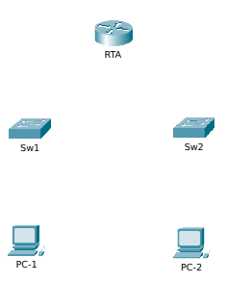

### 

### Step 3: Conéctese los dispositivos.

a. **Haga clic en el icono Conexiones de relámpago naranja en la barra de herramientas inferior.**

**b. Localice el icono del cable Ethernet directo. Parece una línea diagonal negra sólida.**

**c. Para conectar el dispositivo, haga clic en el icono de cable directo de cobre y , a continuación, haga clic en el primer dispositivo que desee conectar. Seleccione el puerto correcto y, a continuación, haga clic en el segundo dispositivo. Seleccione el puerto correcto y los dispositivos se conectarán.**

**d. Conecte los dispositivos como se muestra en la siguiente tabla.**

| **Desde el dispositivo** | **Cantidad** | **Hacia el dispositivo** | **Cantidad** |
| --- | --- | --- | --- |
| RTA | G0/0 | SW1 | G0/1 |
| *RTA* | G0/1 | SW2 | G0/1 |
| SW1 | F0/1 | PC-1 | Fastethernet0 |
| SW2 | F0/1 | PC-2 | Fastethernet0 |

## 

## 

## 

## Parte 2: Configurar los dispositivos

**Registre las direcciones de PC y las direcciones de puerta de enlace en la tabla de direcciones. Puede usar cualquier dirección disponible en la red para PC-1 y PC-2.**

### Step 1: Configure the router.

*Abrir la ventana de configuración*

**a. Configurar los parámetros básicos**

**1) Nombre de host como se muestra en la tabla de direcciones.**

**2) Configure Ciscoenpa55 como contraseña cifrada.**

**3) Configure Ciscolinepa55 como contraseña en las líneas.**

**4) Todas las líneas deben aceptar conexiones.**

**5) Configure un mensaje apropiado del banner del día.**

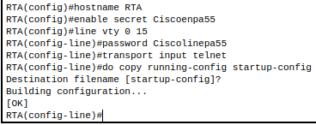

**b. Configure las configuraciones de la interfaz.**

**1) Dirigiéndose.**

**2) Descripciones en las interfaces.**

**3) Guarde su configuración.**

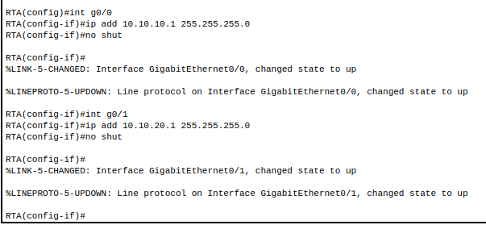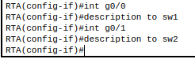

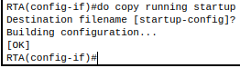

### Paso 2: Configure los switches SW1 y SW2.

**a. Configure la interfaz de administración predeterminada para que acepte conexiones a través de la red desde hosts locales y remotos. Utilice los valores de la tabla de direcciones.**

S1:

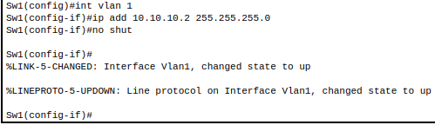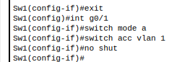

S2:

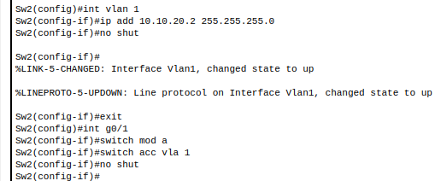

**b. Configure una contraseña cifrada utilizando el valor en el paso 1a anterior.**

S1:



S2:



**c. Configure todas las líneas para aceptar conexiones utilizando la contraseña del paso 1a anterior.**

S1:

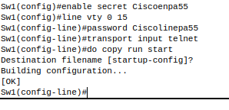

S2:

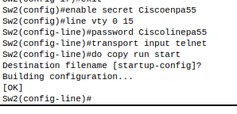

**d. Configure los switches para que puedan enviar datos a hosts en redes remotas.**

**e. Guarde su configuración.**

*Cerrar la ventana de configuración*

### Paso 3: configurar los hosts.

**Configure el direccionamiento en los hosts. Si las configuraciones están completas, debería poder hacer ping a todos los dispositivos de la topología.**

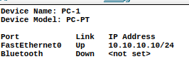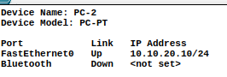

*Fin del docum*

*ento*

